NYHEDSBREV APRIL 2024
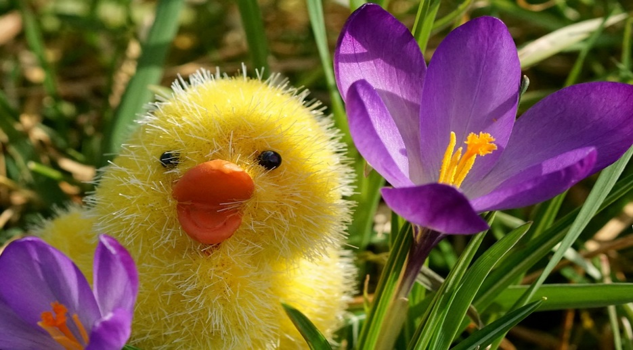

Så er vi ved at være ude af den første forårs måned, og påsken står for døren. Nu håber vi snart vi kan se ind i et rigtigt forår med mere sol og blå himmel. Vi synes snart vi trænger til det. Vi er selvfølgelige optimister, så mon ikke snart foråret får rigtig fat.
Mandag d. 18. marts fik vi uanmeldt besøg af vores nye pædagogiske tilsynsførende fra Københavns Kommune, Mette Bach Hansen. Mette fik en rundvisning, hvor hun hørte lidt om huset og hvordan vi arbejder. Senere var hun på legepladsen hvor hun overværede vores rytmik. Hun var også med på stuerne til frokost og aktiviteter. Ved alle tilsyn vil der være fokus på vores praksis, og hvordan vi omsætter vores værdi- og teorigrundlag til konkrete handlinger i hverdagen. I kan læse vores meget fine tilsynsrapport på vores hjemmeside (amsterdamvej40.probo.dk), efter påske. Ud over det uanmeldte besøg vil der være to anmeldte besøg i løbet af 2024.
Apropos påsken, så er marts måned bl.a. gået med at lave forskelligt påskepynt og børnene har sået karse, som I kan få lidt glæde af når der skal holdes påskefrokost.
Vores smør-selv-dag i marts, var selvfølgelig i påskens tegn. Vi spiste alle sammen ved fint pyntet påskebord. Børnene spiste og smagte lystigt på de mange gode sager, så heller ikke denne gang var der nogen der gik sulten fra bordet.
d. 21. marts afholdt vi forældrekaffe for sidste gang inden sommerferien. Det blev igen en hyggelig eftermiddag, hvor vi kunne være ude og snuse lidt til forårsluften. Inden sommerferien vil I få udleveret en ny og opdateret telefon/bageliste. Der skal selvfølgelig også lyde et tak for bidragende til vores kaffebord.
Vi starter april med at sige tillykke til vores børnehave. Vi kan nemlig fejre børnehavens 12 års fødselsdag som private d. 1. april.
D. 15. april skal vi byde Elvira, Leonoras lillesøster velkommen til børnehaven. Elvira skal være tilknyttet Brumbasserne. Stort velkommen til Elvira.
D. 18. april er næste møde for forældrebestyrelsen. Det bliver også det sidste møde for en del af bestyrelsen. Da deres børn skal videre til SFO og skole. På dette møde vil vi bl.a. planlægge forårets arbejdsdag.
D. 27. april er det blevet tid til forårets arbejdsdag for forældre og børn, søskende er også meget velkommen. Der vil komme opslag i vindfanget om hvor I kan melde jer til og se opgaverne til dagen. Vi starter kl. 10.00 og slutter senest kl. 13.30. husk det også er en dag til hyggeligt samvær og en dag hvor børnene kan have mor og far med i børnehave.
Med udgangen af april bliver det tid til at tage afsked med den første gruppe af børn fra Mellemstuen, der skal videre til SFO og Fritidshjem i 2024. Hele uge 17 vil vi dedikere til disse børn. Hvert barn får deres egen tid, hvor vi har fokus på barnet og dets tid i børnehaven. Barnet skal i børnehavens guldstol, hvor vi sammen kigger i barnets mappe og fortæller historier fra tiden i børnehaven. Vi skal selvfølgelig også synge et par sange og mon ikke der også er en lille gave fra børnehaven.
D. 24. april invitere hele mellemstuens børn til fællesfrokost. Dette vil foregå som en smør-selv-dag. Så ingen madpakker den dag.
D. 30. april vil Mellemstuegruppen holde en fælles afslutningsfest. Når vi nærmer os vil Mellemstuen hver især få en seddel med hjem med mere information.

Til sidst er det bare at ønske alle en rigtig dejlig påske.

